Edukacja wczesnoszkolna – klasa 1A – 06.04.2020

Edukacja polonistyczna:
- czytanka s. 60
- ćwiczenia z j. polskiego: ćw 3, 4 s. 51
- karta pracy: Ś po śladzie
Edukacja matematyczna:
- ćwiczenia z matematyki: ćw. 6 s. 61, ćw, 9 s. 62
czytanka
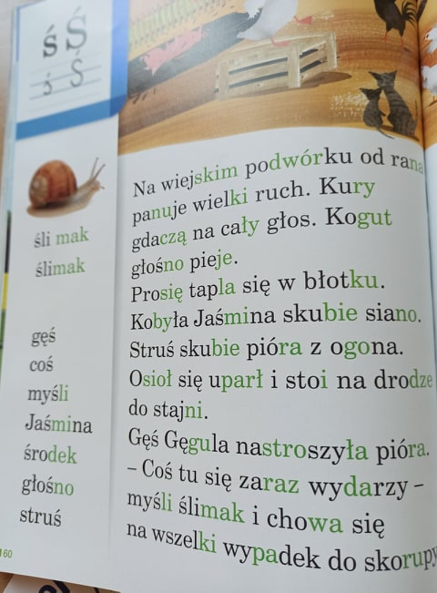

Ćwiczenia z j.polskiego
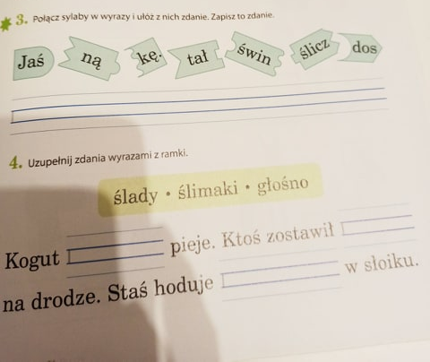
Ćwiczenia z matematyki
Karta pracy z j. polskiego
